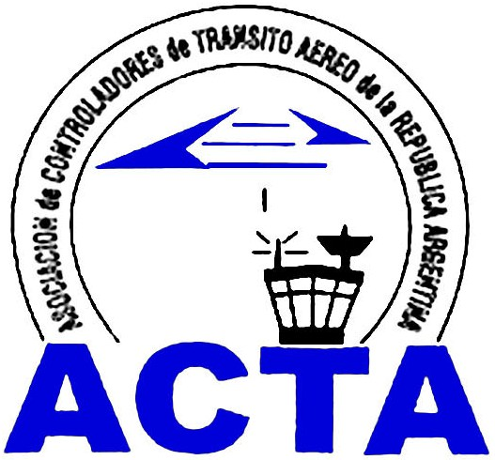

Hacia la Aviación Civil, JUNTOS.

INFO ACTA (19/08)

Del 29 al 31 de Octubre se llevó a cabo la Reunión Regional de las Américas de IFATCA, asistiendo en representación de ACTA la Dra. Gabriela Logatto, representante internacional.
El primer día se realizó un Seminario sobre Seguridad Operacional con panelistas de OACI, IFATCA, IFALPA y empresas del quehacer aeronáutico internacional.
Los días restantes se discutieron diversos temas de cada uno de los países como también de la Región misma, haciéndose un análisis profundo de cada uno de los casos.
Argentina expuso la realidad nacional frente al próximo traspaso al ámbito de la ANAC; para lo cual la asistencia de IFATCA en este proceso está garantizada, como única Federación Internacional que representa la profesión.
También se realizó la reunión especial del “Regional Support Group” el cual Argentina tiene el honor de integrar.
El Reporte in-extenso y las presentaciones estarán disponibles para los Socios ACTA, a partir del 15/11/2008 contactándose vía e-mail: acta.internacional@gmail.com.

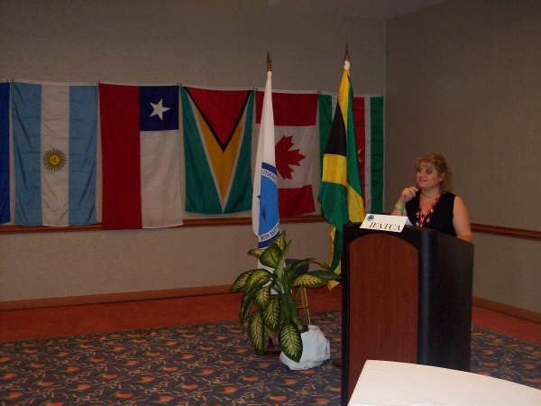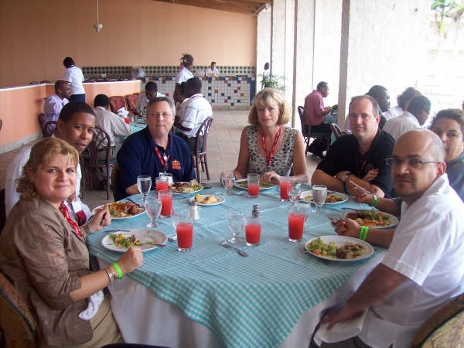
A la derecha Dra. Gabriela Logatto durante la exposición sobre la situación en Argentina y a la izquierda almuerzo de trabajo con integrantes del Regional Support Group y el representante regional de IFATCA.

ACTA representa a mas de 400 controladores en la República Argentina siendo miembro permanente de la IFATCA. www.actara.org.ar

